Номер в едином Федеральном Реестре туроператоров РТО 010460

Гостевой дом «Багира»
Гостевой дом «Багира» - современный отель, расположенный на центральной улице курортного поселка Дивноморское, расстояние до центра занимает 7-10 минут ходьбы прогулочным шагом; до пляжа и центральной набережной 12-15 минут.
Гостевой дом находится на закрытой, охраняемой территории с видеонаблюдением. Включает два корпуса с внутренним двором, в центре которого расположен взрослый и детский бассейны с водными аттракционами, для вашего комфорта, зона прилегающая к бассейну оборудована шезлонгами.
Для маленьких постояльцев и удобства их родителей имеется крытая, детская зона, оснащенная площадкой с безопасными аттракционами.
В шаговой доступности от гостевого дома находятся многочисленные столовые и кафе. А в гостевом доме есть мангал-бар, где для Вас приготовят ароматный шашлык из мяса и рыбы и порадуют большим ассортиментом в меню, на территории бара есть пруд-водопад с живой рыбой.
Предоставляются номера категорий : стандарт, комфорт, комфорт + и 2-х комнатный комфорт. Номера оснащены всеми удобствами. Для Вас в открытом доступе гладильная комната Бесплатный Wi-Fi на всей территории. Организация трансфера. Курение разрешено только в специально отведенных местах.
Стоимость тура С ЗАВТРАКОМ на одного человека (в рублях) за заезд:

График выездов | 2-х местный  «стандарт» мансарда | 2-х местный  «комфорт» мансарда | 2-х местный  «комфорт» с балконом или террасой | 3-х местный  «стандарт» мансарда | 3-х местный  «комфорт» мансарда | 3-х местный  «комфорт» с балконом или террасой | 4-х местный  «комфорт» с балконом
07.06 – 16.06.2024 | 19900 | 21200 | 23300 | 18500 | 19300 | 20900 | 19600
14.06 – 23.06 2024 | 21900 | 23150 | 25600 | 19900 | 20500 | 22900 | 20900
21.06 – 30.06.2024 | 21900 | 23150 | 25600 | 19900 | 20500 | 22900 | 20900
28.06 – 07.07.2024 | 24500 | 26250 | 29500 | 22150 | 23250 | 25700 | 23500
05.07 – 14.07.2024 | 25700 | 27300 | 30800 | 23200 | 24300 | 26900 | 24600
12.07 – 21.07.2024 | 25700 | 27300 | 30800 | 23200 | 24300 | 26900 | 24600
19.07 – 28.07.2024 | 25700 | 27300 | 30800 | 23200 | 24300 | 26900 | 24600
26.07 – 04.08.2024 | 25700 | 27300 | 30800 | 23200 | 24300 | 26900 | 24600
02.08 – 11.08.2024 | 25700 | 27300 | 30800 | 23200 | 24300 | 26900 | 24600
09.08 – 18.08.2024 | 25700 | 27300 | 30800 | 23200 | 24300 | 26900 | 24600
16.08 – 25.08.2024 | 25700 | 27300 | 30800 | 23200 | 24300 | 26900 | 24600
23.08 – 01.09.2024 | 24500 | 26150 | 29500 | 22150 | 23250 | 25700 | 23500
30.08 – 08.09.2024 | 21900 | 23150 | 25600 | 19900 | 20500 | 22900 | 20900
06.09 – 15.09.2024 | 21900 | 23150 | 25600 | 19900 | 20500 | 22900 | 20900

В стоимость входит: проезд на комфортабельном автобусе, проживание в номерах выбранной категории, сопровождение, страховка от несчастного случая на время проезда
Если приобретается отдельный проезд: Взрослые 6500 руб., дети до 10 лет - 6000 руб.

Территория
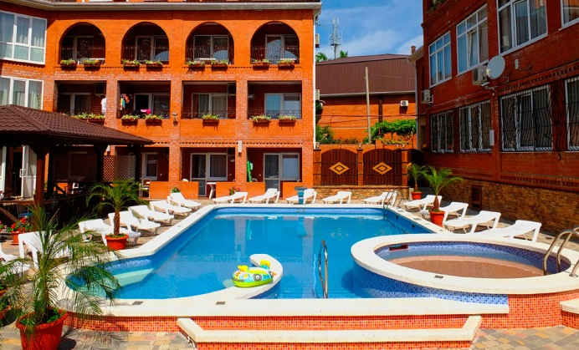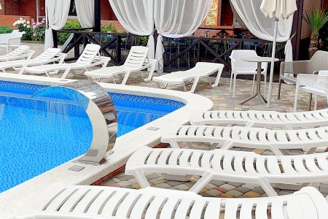
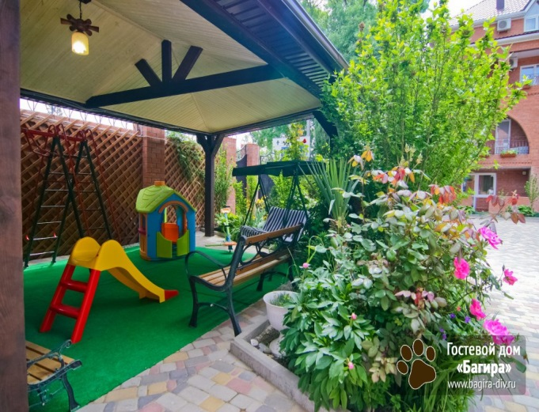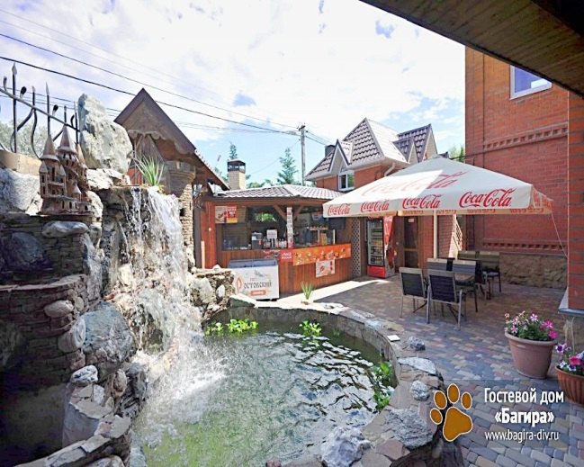
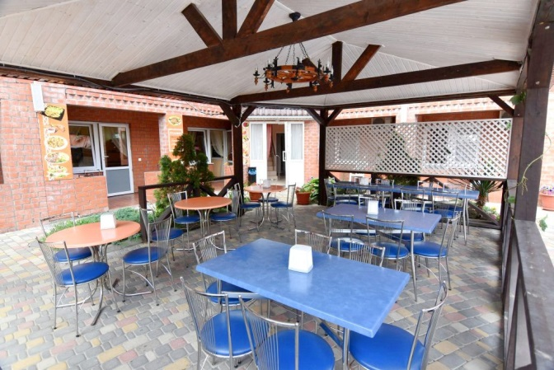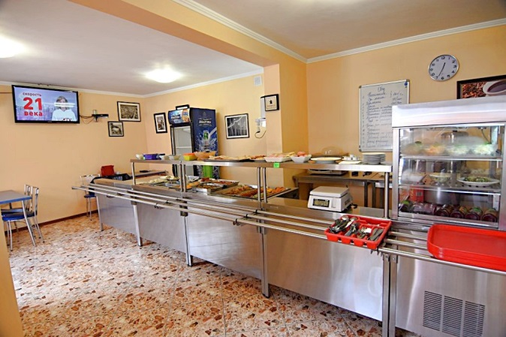
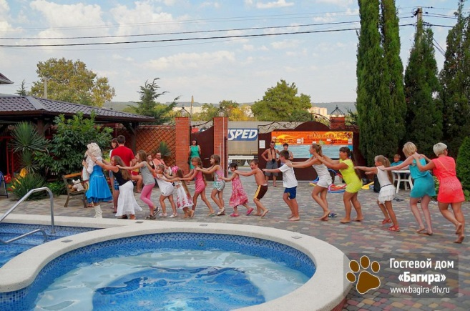

Категория «Стандарт» (мансарда)
Уютные 2х и 3х-местный номера состоят из одной комнаты и санузла. Номера данной категории расположены на 4-ом мансардном этаже. Номера оснащены кроватями с ортопедическими матрасами, тумбочками, шкафом для одежды, обеденным столом с табуретками, зеркалом, мини-холодильником, кондиционером, телевизором с плоским экраном, чайником. Санузел совмещенный с душевой кабиной. Номер укомплектован постельным бельем, полотенцами, тапочками, мыльными принадлежностями.
Комфортабельный номер со всеми удобствами. В номере: телевизор, холодильник, сплит-система, санузел (душевая кабина, туалет).

2-х местный «стандарт» мансарда
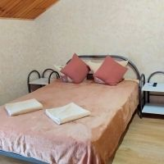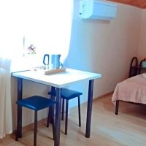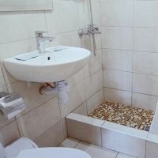
3-х местный «стандарт» мансарда
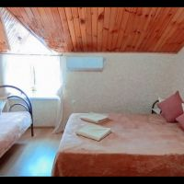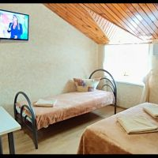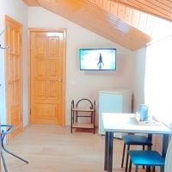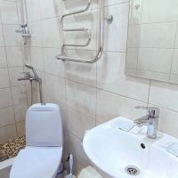

Категория «Комфорт» (мансарда)
Современные 2х и 3х местные номера состоят из одной комнаты и санузла. Номера данной категории расположены на 4-ом мансардном этаже. Номера оснащены кроватями с ортопедическими матрасами, тумбочками, шкафом для одежды, туалетным столиком с пуфиком, зеркалом, холодильником, кондиционером, телевизором с плоским экраном, чайником. Санузел совмещенный с душевой кабиной. Номер укомплектован постельным бельем, полотенцами, тапочками, мыльными принадлежностями.
Комфортабельный номер со всеми удобствами. В номере : кровать,диван,ж/к телевизор, холодильник, сплит-система, санузел (душевая кабина,туалет), лоджия.
2-х местный «стандарт» мансарда
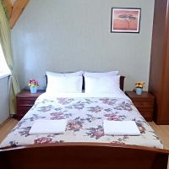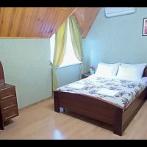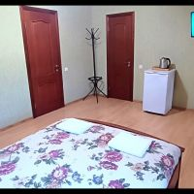
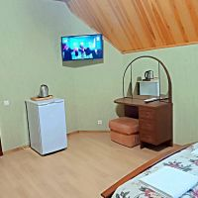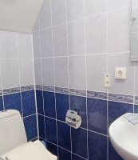
3-х местный «стандарт» мансарда
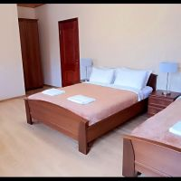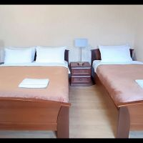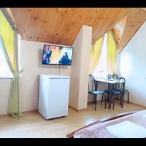
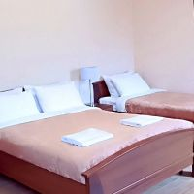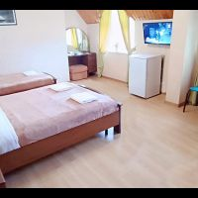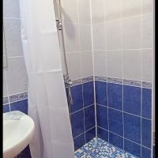
Категория «Комфорт» (с балконом или террасой)
Самые любимые номера, уютные 2х и 3х местные номера состоит из одной комнаты, санузла. Из номера выход на просторный балкон с которого открывается прекрасный вид на бассейн и горы. Номера оснащены кроватями с ортопедическими матрасами, тумбочками, шкафом для одежды, туалетным столиком с пуфиком, зеркалом, холодильником, кондиционером, телевизором с плоским экраном, чайником. Санузел совмещенный с душевой кабиной. Номер укомплектован постельным бельем, полотенцами, тапочками, мыльными принадлежностями.
Комфортабельный номер со всеми удобствами. В номере : телевизор, холодильник, сплит-система, санузел (душевая кабина,туалет) ,лоджия.
2-х местный «комфорт» с балконом или террасой
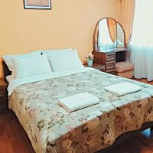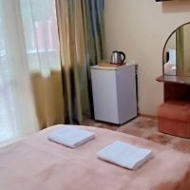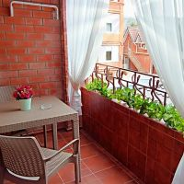
3-х местный «комфорт» с балконом или террасой
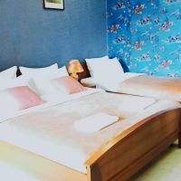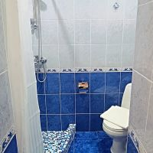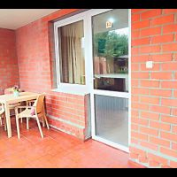
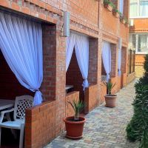

4-х местные номера категории «Комфорт»
Просторные семейные однокомнатные номера вмещают до 5 гостей. Номера оснащены двуспальной кроватью с ортопедическим матрасом и двуспальным диваном, тумбочками, шкафом для одежды, туалетным столиком с зеркалом, холодильником, кондиционером, телевизором с плоским экраном, чайником. Санузел совмещенный с душевой кабиной. Номер укомплектован постельным бельем, полотенцами, тапочками, мыльными принадлежностями.

4-х местный «комфорт» + 1 доп. место
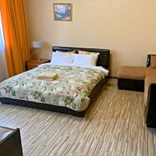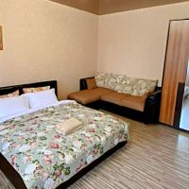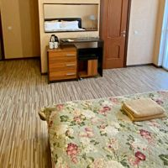
4-х местный с «комфорт» с балконом
